KORE/PERSEFONEN SUHTEET
Kore/Persefone kuvataan aina joko suhteessa äitiinsä Demeteriin tai puolisoonsa Haadekseen. Koren ydinhenkilö on Demeter. Nämä kaksi elivät alun perin symbioosissa, tiukassa riippuvuussuhteessa keskenään, mutta henkinen napanuora katkesi, kun Kore ryöstettiin manalaan. Hänen pelastumisensa ja jokavuotinen paluunsa äitinsä luo tarjoavat mitä suurimman syyn riemujuhlaan. Oikeastaan Kore edustaakin äitinsä ikuista uudistumista, elämän kiertokulkua ja sen jatkumista takaiskusta huolimatta. Kore palauttaa äitinsä elämänhalun kerran toisensa jälkeen.
Kore/Persefone-kertomus edustaa muutos – eli transformaatiomyyttiä: äidin tytöstä tulee manalan kuningatar – eli kasvukausi päättyy kuolemaan ja kuoleman jälkeen luonto herää jälleen uuteen kasvukauteen. Kore ja Persefone voidaan tulkita myös toistensa sivupersooniksi. Kyseessä on eri >> henkilö >> sen mukaan, onko hän tyttönä yhdessä äitinsä kanssa vai Haadeksen puolisona manalan kuningattarena.
Koren ryöstäjä Haades on synkkä ja tumma kuoleman henkilöitymä. Hän on omavaltainen ja julma, joten tytöllä ei näytä olevan mitään mahdollisuuksia vaikuttaa omaan kohtaloonsa. Haades-Kore-asetelma edustaakin alistajan ja alistetun keskinäistä suhdetta, vuorovaikutusta, jossa ilman toista ei olisi toista. Myös manalan kuningattarena Persefone tyytyy kohtaloonsa ja säilyttääkseen suhteessa edes jonkinlaisen rauhan tukahduttaa omat tahdonilmaisunsa.
Eräät antiikin tarinoista tietävät kertoa, että Perseefone ystävystyi manalassa jumalatar Hekateen. Tämä oli alkuaan taivaan, maan ja manalan kolmiyhteinen jumalatar. Sittemmin häntä ryhdyttiin pitämään pelkästään tuhoavana voimana ja lopulta noituuden ja mustan magian pelottavana hallitsijattarena, jota palvottiin kielletyiksi julistetuissa, salaisissa riitteissä. Yö oli Hekaten elinpiiriä, ja yön jumalattarena hän hallitsi myös kummituksia ja pahoja henkiä, joita kutsui esiin Haadeksen ja Persefonen maanalaisesta valtakunnasta. Koska Hekate liikkui öisin, hänet samastettiin usein kahteen kuun jumalattareen, Artemikseen ja Seleneen; toisinaan häntä palvottiin yhdessä näiden kanssa. Erona oli kuitenkin se, että siinä, missä Artemis ja Selene edustivat täytenä loistavaa kuuta, Hekate oli pimeän kuun valtias.
Hekate oli ainoa, joka tiesi jotain Koren katoamisesta. Kohtalokkaana aamuna hän oli kuullut tämän huutavan: >> Ryöstö! Ryöstö! >>. Hän oli kiirehtinyt paikalle, mutta ei nähnyt enää ketään. Myöhemmin Demeterin kerrotaan löytäneen samalta paikalta Korelle kuuluneen hunnun. Hekate myös neuvoi Demeteriä kyselemään Koren kohtaloa Heliokselta, auringolta, joka on kaikkinäkevä ja –tietävä.
Figure 1 aurinko

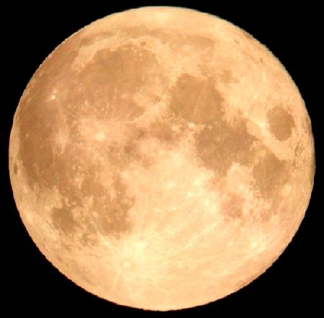
Figure 2 kuu

